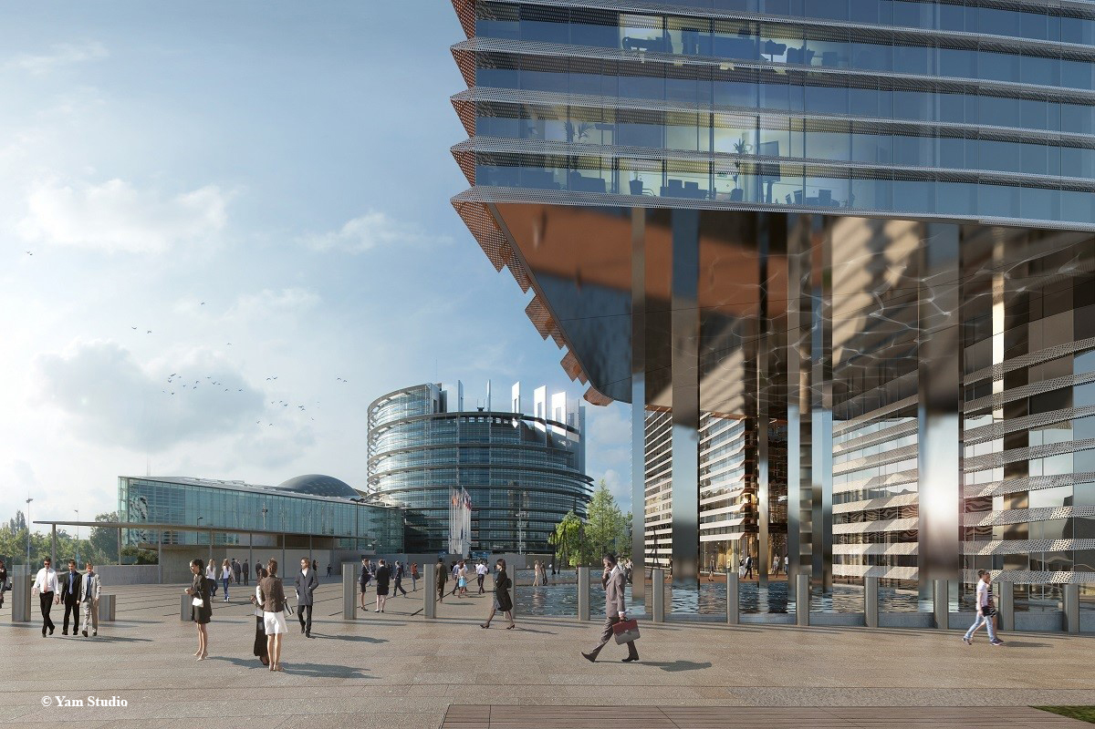

Projet Osmose à Strasbourg : le challenge RE2020 relevé avec un système de détection intelligent ultra-performant pour un temps d'installation réduit de 80%.

Le projet Osmose à Strasbourg est iconique à la fois par son architecture et par son aménagement. Conçu d’après les nouveaux modes d’organisation et les usages hybrides des postes de travail, il offre des espaces réversibles qui s’adaptent à tout type de preneurs. Côté RE2020, il s’équipe de détecteurs de présence innovants pour réduire sa consommation énergétique. En plus de s’intégrer à tous les scénarios de découpe des bureaux, la capacité Plug and Play de l'infrastructure électrique réduit le coût et la pose de 80% ! C’est le Groupe alsacien Vincentz qui a mené ce tour de force en synergie avec ses partenaires Wieland et Niko.

Wacken, le nouveau quartier d’affaire international de Strasbourg, a pour objectif d’attirer des entreprises internationales à haute valeur ajoutée et de renforcer l’attractivité́ de Strasbourg face aux autres pôles européens et aux villes voisines de l’axe rhénan. Dans ce contexte, la Ville de Strasbourg a fait de la qualité paysagère et urbaine un axe fort du projet, et mise sur la présence de 3000 m2 de commerces et services dans une logique de mixité fonctionnelle. Au niveau de l’écologie, le programme de bureaux répond aux certifications Breeam et HQE, propose des stationnements de covoiturage, des locaux à vélos et fait appel aux solutions intelligentes pour réduire sa facture énergétique.
Zoom sur l’équipement des 15 000 m2 avec une installation électrique enfichable dotée d’une détection de présence nouvelle génération : un véritable projet dans le projet maîtrisé en 12 mois contre les 2 ans habituels, avec une économie colossale de coût et de temps.
Objectif : un an de chantier au lieu de deux
« Le projet Osmose a été un véritable challenge. Il a fallu d’une part respecter le planning extrêmement serré et d’autre part garder notre qualité de travail et rester fidèles à nos valeurs. A la clé, on a obtenu un gain de coût et de pose de 80% » explique Loïc Hornecker du Groupe Vincentz.

Dans un contexte de travaux à forte visibilité avec une couverture médiatique considérable, la marge d’erreur est effectivement de zéro. D’où la nécessité d’une expertise pointue. Pour le lot électricité et automatisation de l'espace, c’est le pôle Electricité du groupe Vincentz, reconnu pour la qualité de sa technicité, qui est choisi pour ce projet. Il fait appel à deux partenaires pour compléter son savoir-faire : l’allemand Wieland pour la partie câblage électrique et le belge Niko pour la partie détection.

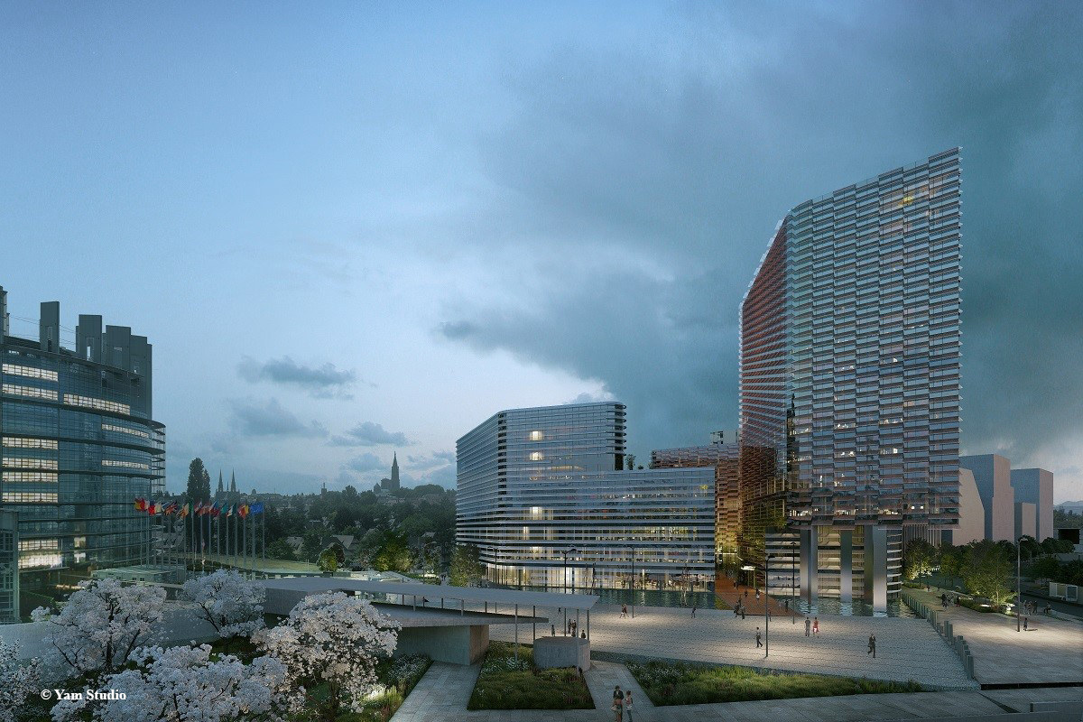

Une phase préparatoire d’analyse
Réduire les délais de 50% nécessite une phase amont d’étude approfondie afin d’analyser les freins et les obstacles pour savoir comment les résoudre. C’est parti pour une phase préparatoire de deux mois où il faut interroger les process existants pour atteindre l’objectif : process qualité́, organisation, moyens techniques, respect des savoir-faire, confort de travail, gestion des équipes et fluidité des échanges sont étudiés à la loupe.
Des solutions techniques innovantes
La force de l’expérience faisant foi, les groupes Vincentz, Wieland et Niko trouvent la parade à tous les défis en mettant en œuvre le principe de câblage du bâtiment via un système ‘Plug and Play’ sur-mesure et pré-monté en atelier. L'installation électrique dans son ensemble est ainsi livrée sur le chantier just in time, prête à poser et à enficher, sans erreur possible dû au codage couleur et mécanique des connecteurs gesis® Wieland.

Les détecteurs à 360° de Niko adoptent un design plat afin de s’intégrer au plafond en toute discrétion. Équipés d’une communication Bluetooth bidirectionnelle, ils permettent de réguler l’éclairage par zone à travers des scénarios multiples. Ils modulent également la température de couleur des éclairages pour augmenter le bien-être et l’efficacité. Faciles à installer grâce à la fixation Snap-Fit, ils se programment depuis n’importe quel smartphone et peuvent être verrouillés avec un code PIN. Équipés de connecteur Wieland, ils sont prêts à poser : ils réduisent ainsi drastiquement le temps d’installation, éliminent le risque d’erreur et sécurisent le chantier.
Un résultat de haute performance
Le résultat dépasse largement les attentes. D’une part en ce qui concerne la capacité à livrer un chantier pré-connecté grâce au raccordement en amont des cordons aux luminaires et des connecteurs aux détecteurs. D’autre part à travers le gain de temps et de coût considérables que cette stratégie d’installation génère. Sans oublier la justesse des quantités de matières qui allège le portefeuille et la planète en évitant de jeter les surplus.

Le projet de câblage électrique et de détection plug & play en chiffres

Surface aménagée de 15 000 m2
8 niveaux
2500 dalles led amovibles 600x600 40w
1000 détecteurs Niko
7250 m linéaires de câblage et cordons pré-câblés Wieland
350 connecteurs
3200 boîtiers de dérivation et répartiteurs
Réduction de coût liée aux déchets de chutes de câbles
80% de gain de temps
NF HQE Tertiaire
BREEAM Niveau Excellent
Label E+C-
RT2012 -30%

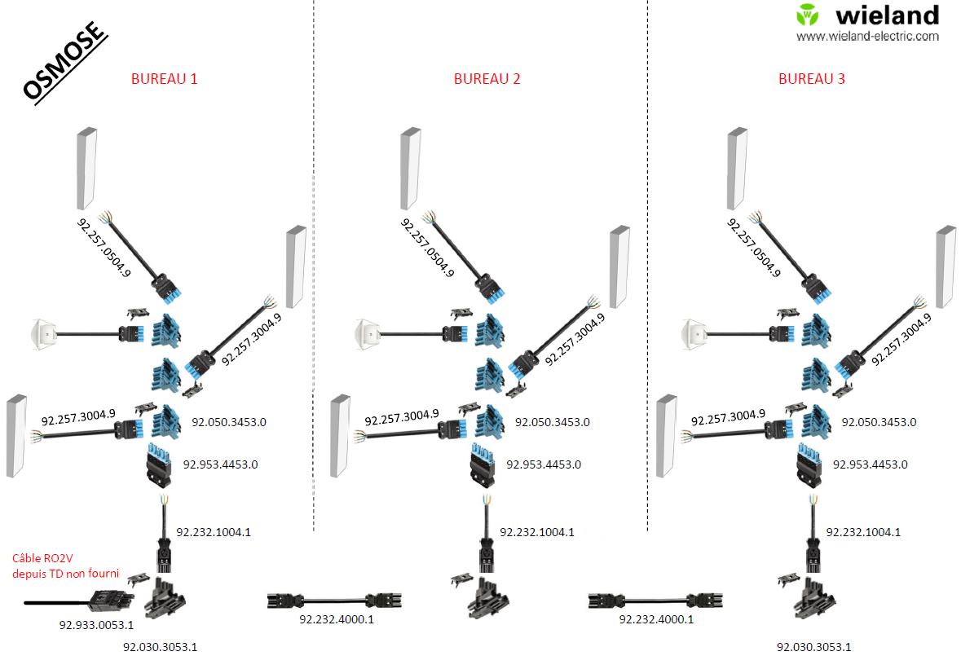

Un partenariat à l’expertise tri-dimensionnelle

Groupe Vincentz
L’installateur Electricité Vincentz fait partie du groupe familial Vincentz. Reconnu pour ses valeurs humaines et son capital technique ultrapointu, il mène à bien des projets d’envergure complexes. Sa structure et sa liberté d’action lui permettent d'approfondir la technique pour la rendre plus performante en choisissant ses fournisseurs de confiance. Grâce à sa maîtrise technique, il est en mesure de gérer l’exécution en interne avec la définition de cahiers des charges au plus près des besoins. Le siège du groupe est localisé à Niederhergheim.

Wieland Electric
Wieland Electric est un partenaire de longue date du Groupe Vincentz.
Inventeur de la technologie de connexion électrique sûre depuis 1910, l’entreprise familiale allemande basée à Bamberg est aujourd’hui leader mondial des installations enfichables dans les bâtiments fonctionnels. Mais ses produits et solutions ne sont pas seulement utilisés dans les bâtiments : l’industrie profite également des concepts innovants imaginé par Wieland pour la connexion électrique sûre ainsi que des systèmes de sécurité et de surveillance répondant aux normes internationales pour les machines et sites de production. Wieland Electric est présent dans 70 pays avec 1600 employés. La filiale France est implantée à Cergy.

Groupe Niko
Niko est le partenaire de Wieland pour la détection électrique.
Fort d’une existence de 100 ans et leader en Belgique, le groupe conçoit des solutions électr(on)iques pour mieux faire fonctionner les bâtiments pour tous ceux qui y habitent et y travaillent. En consommant moins d'énergie, en améliorant le confort d'éclairage et la sécurité et en faisant coopérer toutes les applications sans difficulté. Les bâtiments équipés par Niko sont plus efficaces, peuvent être contrôlés à distance et interagissent au sein de plus grands écosystèmes. Niko est une entreprise familiale belge de Sint-Niklaas employant 700 travailleurs et compte 10 sites en Europe.

De belles applications à venir pour la détection Plug and Play

Le système de détection Plug and Play développé pour Osmose peut convenir à de nombreuses applications tertiaires :
Groupes scolaires
Hôtellerie
Etablissements de santé
Parking et sous-sols avec des contraintes fortes IP65
Blocs sanitaires
Blocs secours
Etc.

Les acteurs du programme

Maîtrise d’œuvre du programme
Erik Giudice Architects (EGA), Ingérop, Base, ON et Egis Concept.

Première tranche de 15 000 m2
Maîtrise d’ouvrage ICADE Promotion
Maîtrise d’œuvre OSLO Architectes / ART & BUILD Architecture
BET structure CTE
BET HQE & BREEAM EGIS
BET fluides & électricité OTE
Entreprise générale Demathieu Bard
Electricité Groupe Vincentz

En savoir plus sur le Groupe Vincentz
http://www.groupe-vincentz.net/

En savoir plus sur Wieland Electric
https://www.wieland-electric.fr/fr/

En savoir plus sur le Groupe Niko
https://www.niko.eu/fr-fr
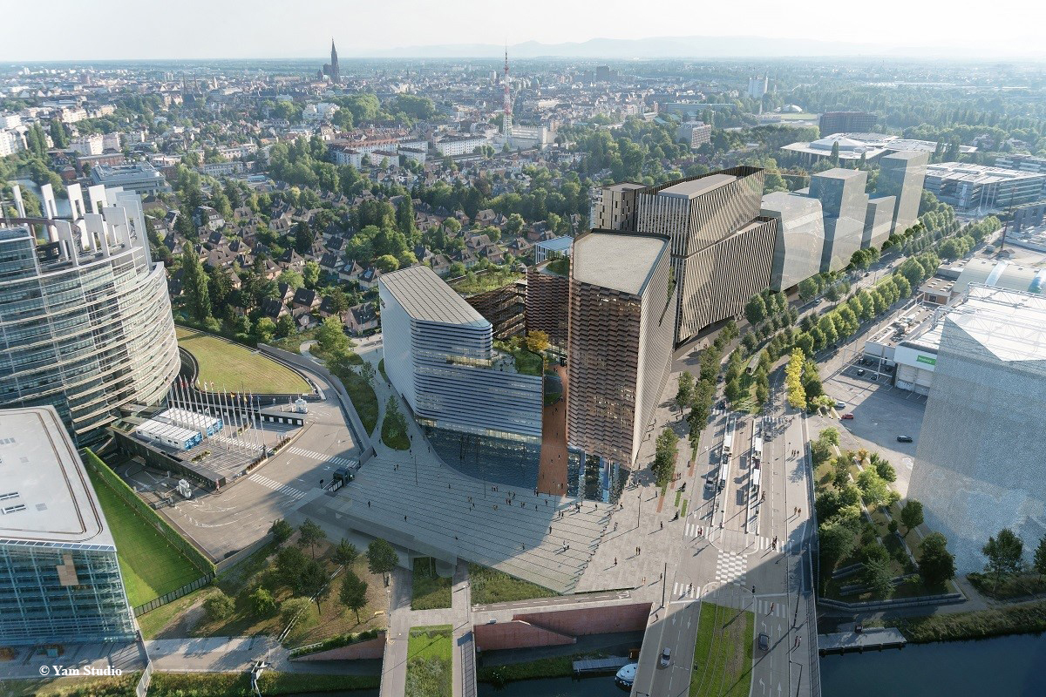
Prestigieux
Iconique
Technique
Rigoureux
Agile
Innovant
Optimum
Prochains salons

Wieland Electric : Batimât Paris du 3 au 6 octobre 2022 : Hall 1, Espace Hors Site, stand R004
Wieland Electric et Niko : IBS Paris du 8 au 9 novembre 2022 : Pavillon 5.1, Stand D002

Contacts presse Niko
Ela Kapla Marquezin
Responsable Marketing & Communication Niko France
ela.kaplamarquezin@niko.eu
+33 820 20 66 25
Calbantine (agence)
Anne-Claire Boisson
+33 (0)6 30 99 26 87
anneclaire@calbantine.com
Contact presse Wieland
Daniela Pierre Albrecht
Chargée de communication Wieland France
+33 (0)6 68 31 64 52
daniela.albrecht.pro@outlook.com

